様式１「はちおうじ健康応援店」
登 録 申 請 書
令和 年 月 日
八王子市長 殿
次のとおり申請します。
店舗名
業種 |  | そば・うどん／中華／ラーメン／和食／すし／天ぷら／定食／割烹／洋食／フレンチ／イタリアンカレー／お好み焼き・たこ焼き／カフェ／レストラン／居酒屋・バー／社員食堂  弁当（配食・仕出し・テイクアウト）／スーパーマーケット／その他（ ）
加盟組合 |  | （ ）組合
代表者名  〒 |  |  |  |  | 担当者名
店舗住所
店舗電話番号 |  |  |  |  | 店舗FAX番号
店舗メール |  |  |  |  | 定休日
営業時間 |  |  |  |  | 駐車場の有無 | 有 ・ 無
ﾎｰﾑﾍﾟｰｼﾞ・SNS等URL |  |  |  |  | 交通手段
※本社と連絡をとる必要がある場合 |  |  | 本社所在地：〒  電話番号： FAX番号：  担当者名： メール：
 | 取組 |  |  | 取り組み項目 |  |  | 確認欄 | 備考
野菜摂取 |  |  |  | ベジファーストの推奨（きのこ・海藻含む）
 |  |  |  | 野菜たっぷりヘルシーメニューの提供
 |  |  |  | 八王子産野菜の使用
減塩 |  |  |  | 薄味サービス
 |  |  |  | 減塩に関する備品の設置
食事量の調整 |  |  |  | 主食の少なめサービス
 |  |  |  | おかずの少なめサービス
その他 |  |  |  | 健康情報の発信
八王子市ホームページ等へ店舗の紹介の掲載を 希望する ・ 希望しない
希望の場合、掲載する店舗からのコメント（ ）
「完食応援店」の参加を希望しますか 希望する（希望する場合は裏面にもご記入ください）・ 希望しない
※完食応援店へ参加を希望された場合、記載の店舗情報等をごみ減量対策課へ情報提供させていただきます。
＜保健所記入欄＞
登録番号 | 第 号 | 確認作業 | 済（ ／ ）
備 考  （承認条件） | □営業許可 □登録証（ステッカー）の掲示 □ツールの設置環境  □食育、事業に関する理解 □完食応援店ステッカー □その他（ ）
【健康応援店 お問い合わせ先】 八王子市健康医療部（保健所）保健総務課
〒192-0046 八王子市明神町3-19-2 東京都八王子合同庁舎5階
電話：042-645-5112 FAX：042-644-9100 Mail：b660800@city.hachioji.tokyo.jp

八王子市完食応援店 登録申請書
八王子市ではひとりひとりが“もったいない”の気持ちで食品ロスを減らすことができるよう、市民へ向けて啓発活動を行っており、この取り組みに協力してくださる事業者様を募集しております。
ご協力いただける事業者様は、「八王子市完食応援店」として登録し、啓発物資の提供のほか、市の広報、ホームページ、東京都や国への報告、全国たべきり運動ネットワークなどへの情報提供の際にご紹介させていただきます。

≪協力方法≫
どれか一つでも当てはまれば、協力事業者に該当します。ご協力いただけるものに☑してください。

☐ 啓発物（ポスター・ステッカー）の店内掲示
☐ 小盛り対応・小盛りメニュー導入など、お客様ごとに適量の提供
☐ 食料品販売における対応
（量り売り・ばら売りの実施、一人前の惣菜の販売、賞味期限間近による値引き販売の実施など）
☐ 啓発効果の測定協力
☐ その他（食材の使い切りの努力、資源化の取組、フードバンクへの食料提供、市の取組への理解など）

ステッカー、ポスター申し込み欄
完食応援店ステッカー | （ ）枚
ポスター | A３（ ）枚 | A２（ ）枚 |  | A１（ ）枚
卓上用ステッカー | 市民向け（ ）枚 |  | 幹事向け（ ）枚
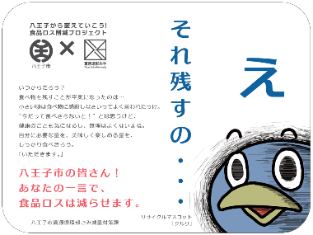
ポスター、卓上ステッカー
八王子市完食応援店・健康応援店両方お申し込みいただいた場合はこちらのステッカーをお渡しします ↓
八王子市完食応援店
ステッカー
▲八王子市完食応援店
ステッカー（直径100mm）
▲卓上ステッカー幹事向け（120mm×160mm）
▲卓上ステッカー市民向け（120mm×160mm）
▲ポスター
A3（420mm×297mm）
A2（594mm×420mm）
A1（841mm×594mm）
食品ロス削減プロジェクト ポスター、卓上ステッカー
八王子市完食応援店ステッカー
食品ロス削減プロジェクト ポスター、卓上ステッカー
八王子市完食応援店ステッカー
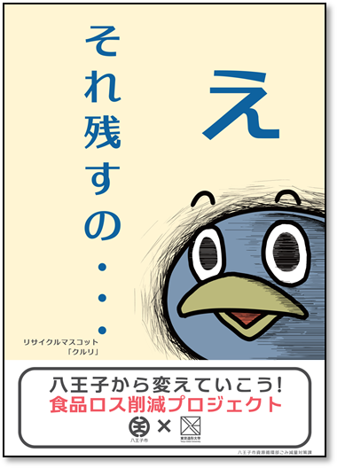
▲八王子市完食応援店
ステッカー（直径100mm）
食品ロス削減プロジェクト ポスター、卓上ステッカー
八王子市完食応援店ステッカー
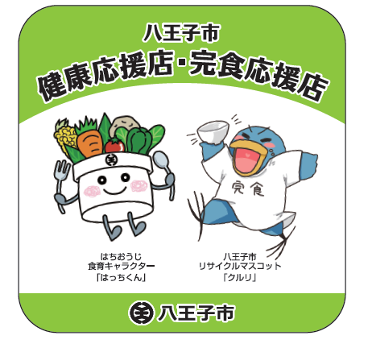
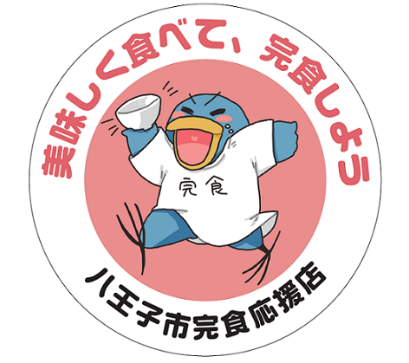
▲卓上ステッカー市民向け（120mm×160mm）

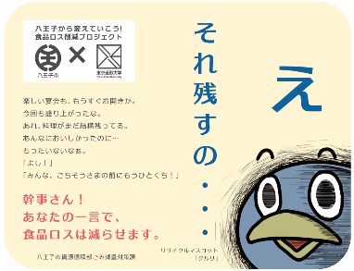

八王子市完食応援店・健康応援店両方お申し込みいただいた場合はこちらのステッカーをお渡しします ↓
▲ポスター
A3（420mm×297mm）
A2（594mm×420mm）
A1（841mm×594mm）
▲卓上ステッカー幹事向け（120mm×160mm）
▲八王子市完食応援店
ステッカー（直径100mm）
▲八王子健康応援店・完食応援店ステッカー
（125mm×125mm）
【完食応援店 お問い合わせ先】
八王子市資源循環部ごみ減量対策課
〒192-8501 八王子市元本郷町3-24-1 電話：042-620-7256 FAX：042-626-4506
Mail：b480100@city.hachioji.tokyo.jp

